August 2021

Activități derulate de echipele mobile în cadrul proiectului
VIP - PLUS "Voluntariat - Initiative - Profesionalism pentru calitate in serviciile de zi destinate copiilor din comunitatile vulnerabile"

Pe parcursul lunii august 2021, cele 2 echipe mobile ale PP, formate fiecare din câte 2 specialiști ai DGASPC Ialomița: expert abilitare și expert incluziune, au continuat furnizarea de servicii în cadrul celor 3 centre de zi - Centrul de Ingrijire de Zi Slobozia, Centrul Multifunctional – Cartier Bora și Centrul de Zi din cadrul Centrului Local de Asistență Socială Făcăeni. Activitățile s-au adresat atât copiilor înscriși în centrele de zi, părinților acestora, dar și personalului din centre și au la bază Metodologia de lucru pentru acordarea de servicii copiilor din GT, elaborată de P4 – Asociația CRIPS și aprobată de managerul de proiect.
Astfel, pe parcursul lunii au fost derulate activități de remediere școlară, dar și activități de dezvoltare a personală, dintre care amintim:  „Să ne cunoaștem emoțiile!”  Copiii care frecventează Centrul Multifuncțional Bora au învățat, prin intermediul jocurilor, despre sentimente și emoții. Colegii noștri (experții de abilitare și incluziune) și personalul centrului le-au explicat copiilor ce sunt sentimentele, ce sunt emoțiile și au exersat informațiile prin exemple la îndemâna copiilor: sentimentele față de familie, prieteni, un fenomen al naturii, o surpriză, propriile animale de companie. Au fost citite fragmente din cartea „Fiecare jucărie are o poveste”, și au fost explicate mesajele transmise de autor; astfel copiii au fost învățati să conștientizeze emoții și sentimente. Învățămintele pe care copiii le-au tras, au fost transformate la final în desene. Ziua s-a încheiat cu un meci de fotbal (băieții) și cu activități muzicale, exerciții la vioară și orgă (fetele). | 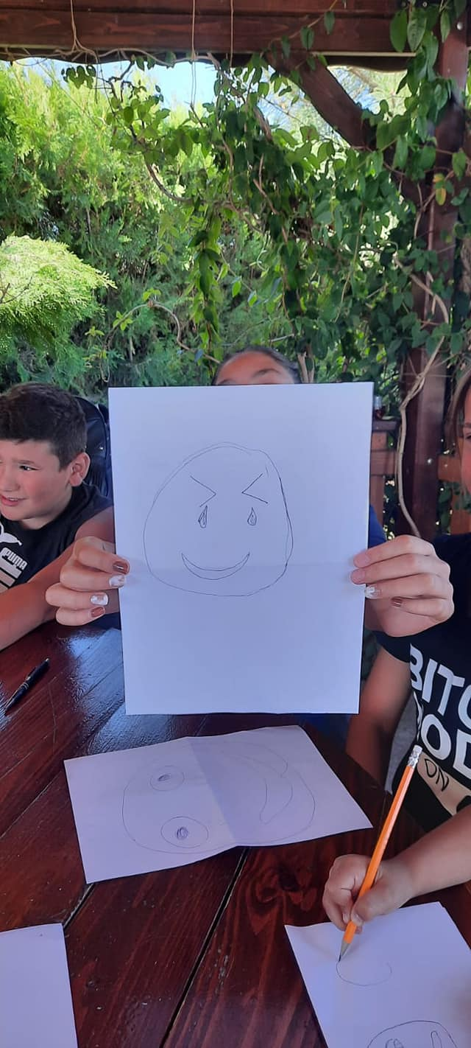
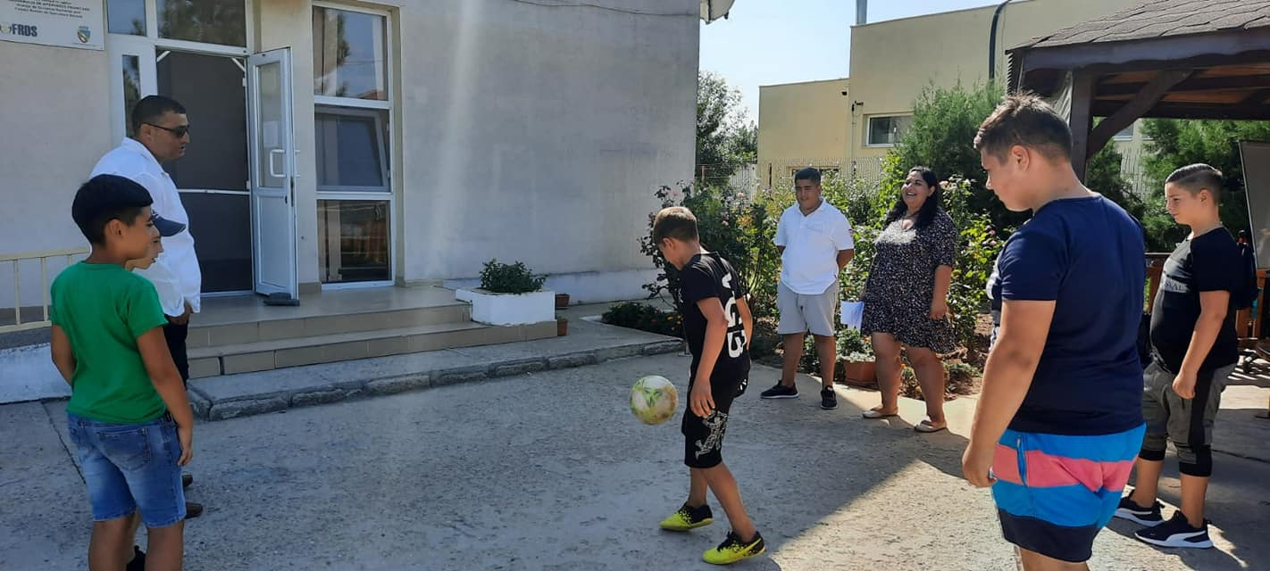 | 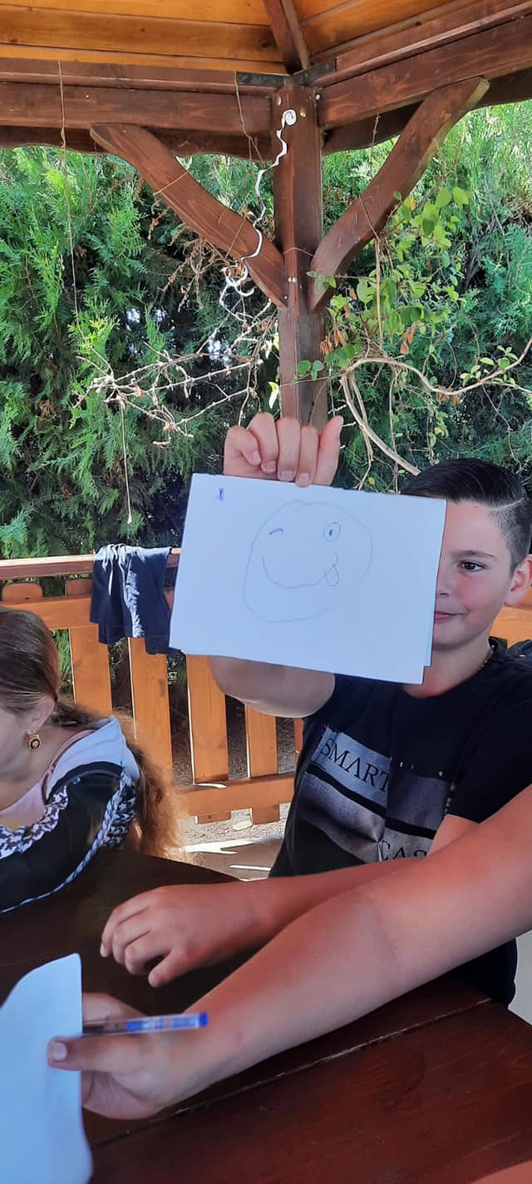
“Copacul meseriilor”  Copiii care frecventează Centrul de Îngrijire de Zi din Slobozia s-au implicat activ în activitatea intitulată ”Copacul Meseriilor”. Aceștia au purtat discuții libere, au completat fișe de lucru, au desenat și s-au distrat, încercând să învețe despre importanța muncii, despre abilitățile care îi determină să își aleagă o meserie sau alta și, cel mai important, au discutat despre importanța educației în viitorul lor.  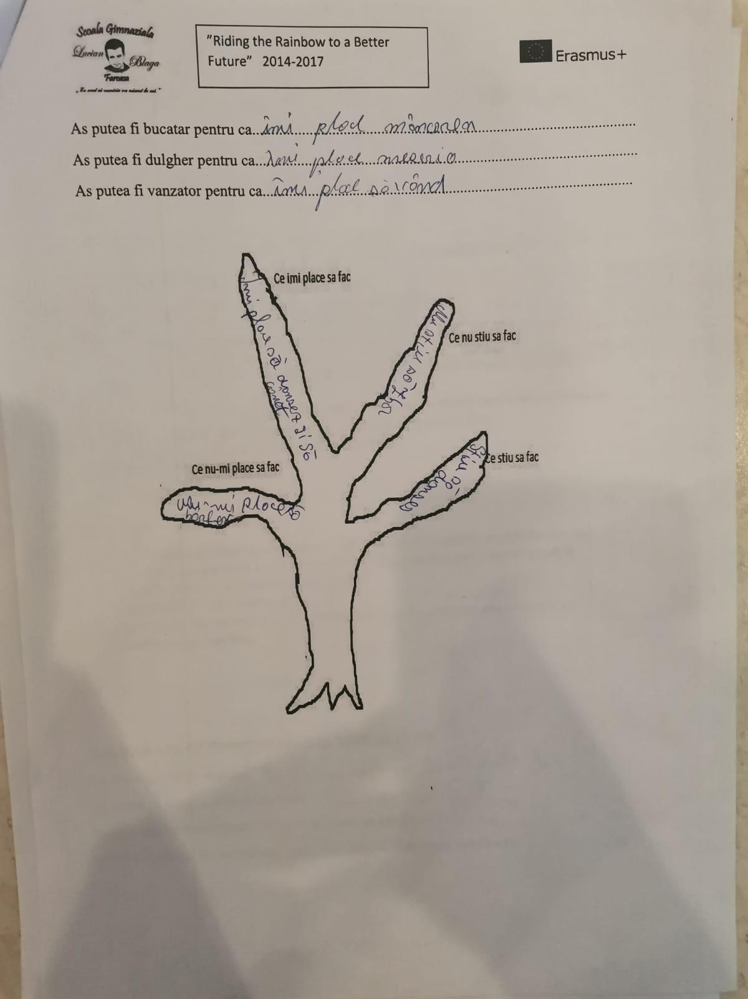 | 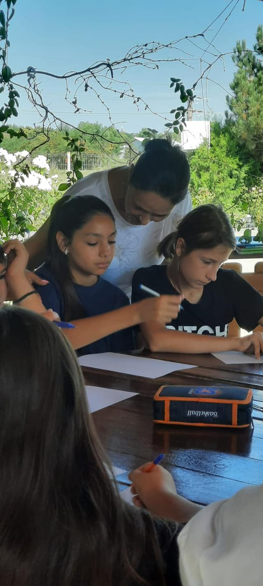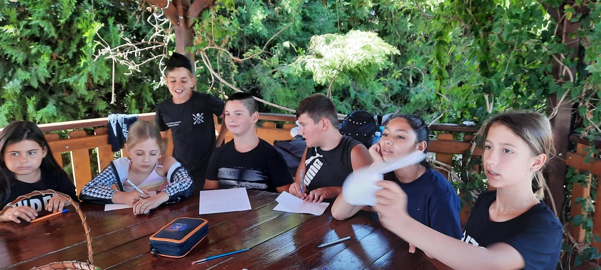

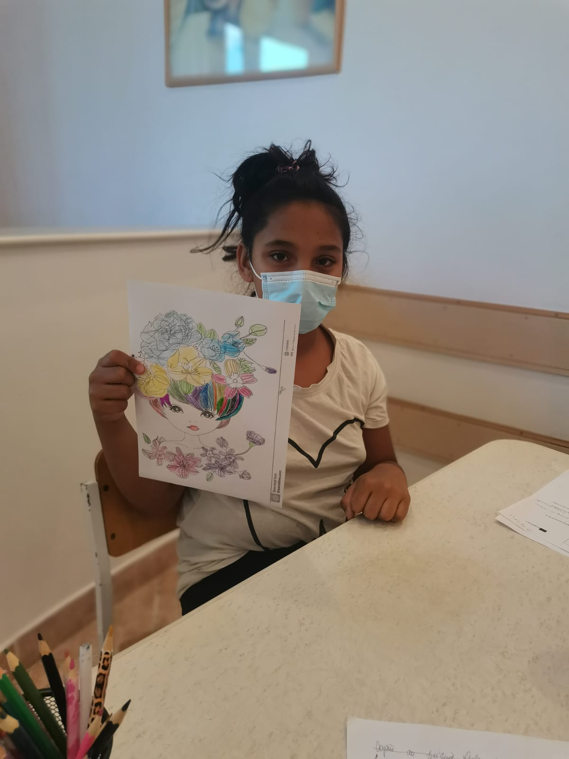 | 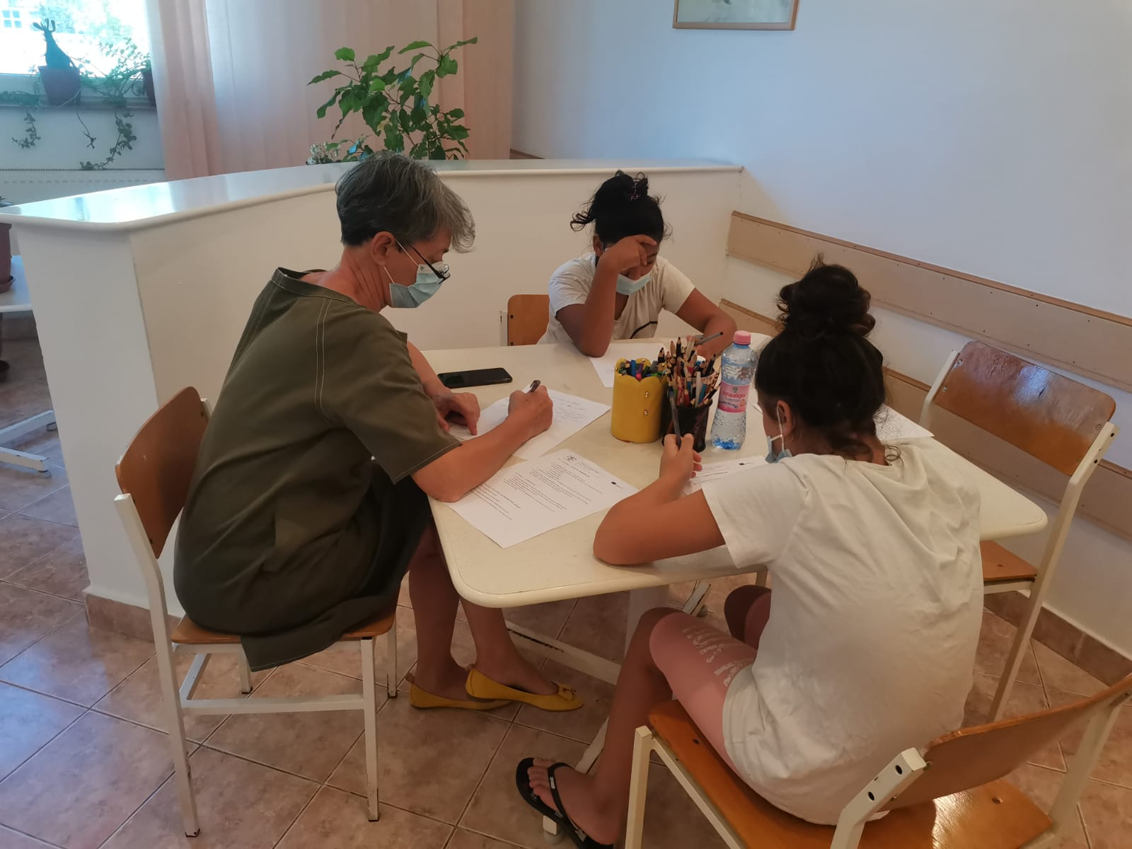
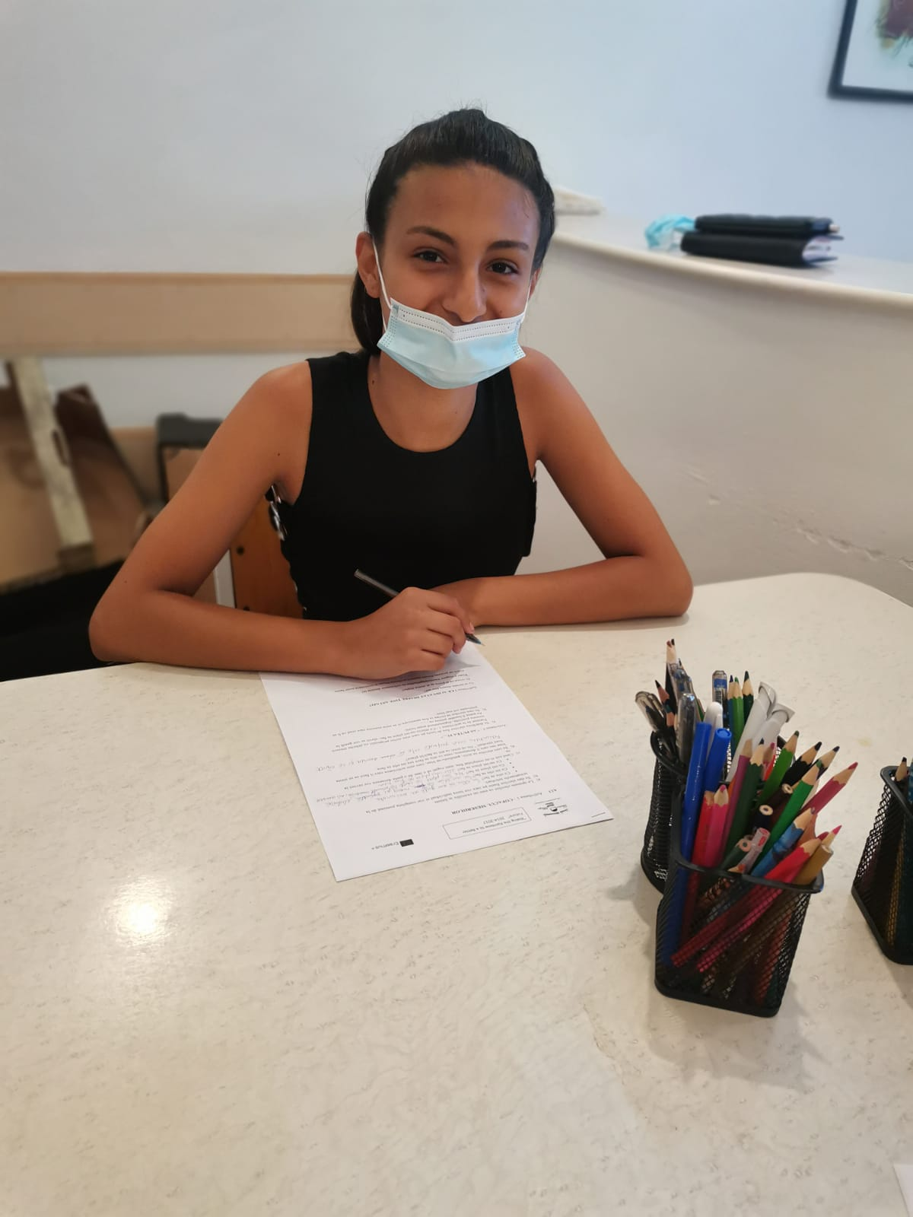 | 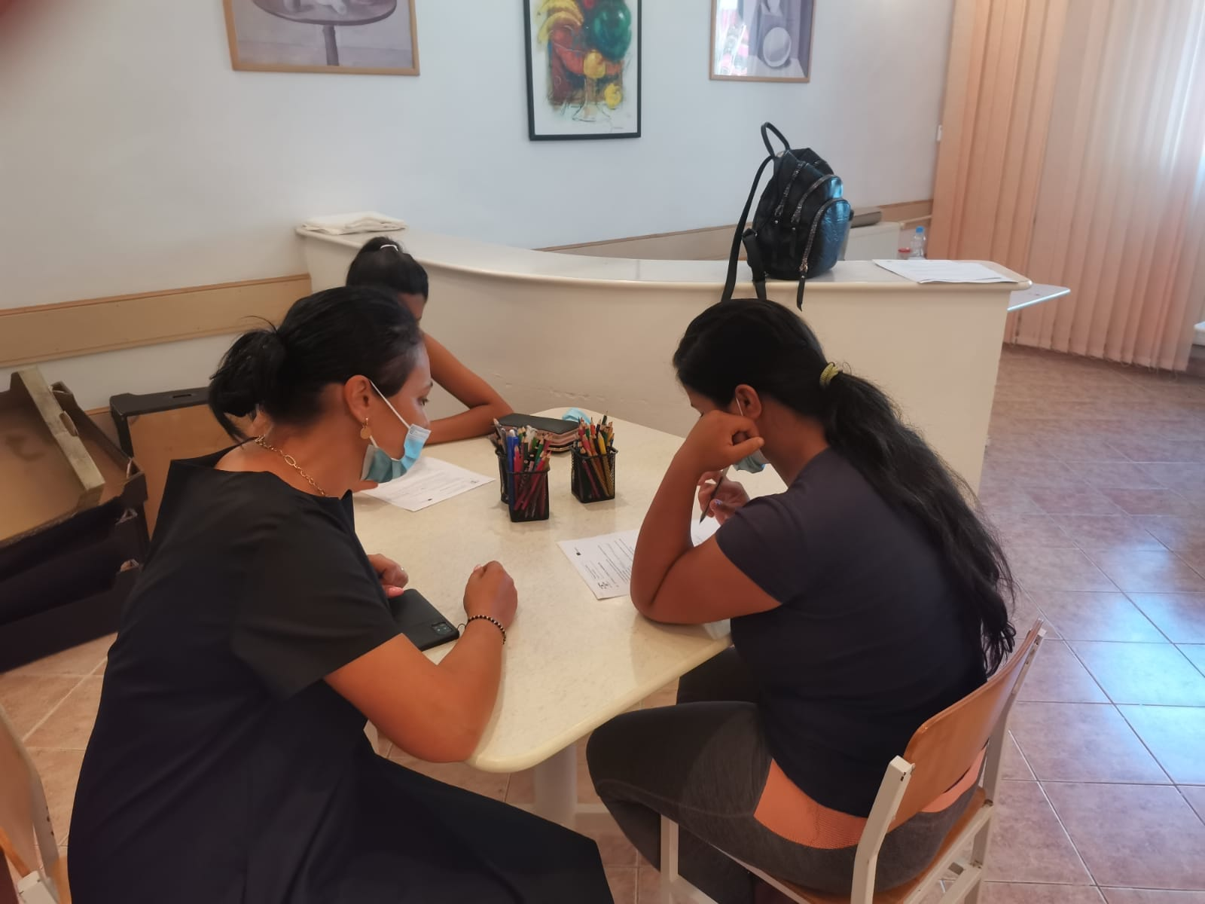

“Educație pentru sănătate”
În cadrul Centrului de zi Facaeni, activitatile au fost adresate atât copiilor, cât și si parintilor, fiind axate pe discutii despre igiena personala și educatie pentru sanatate. Informațiile teoretice au fost susținute de exercitii fizice si activitati recreative.
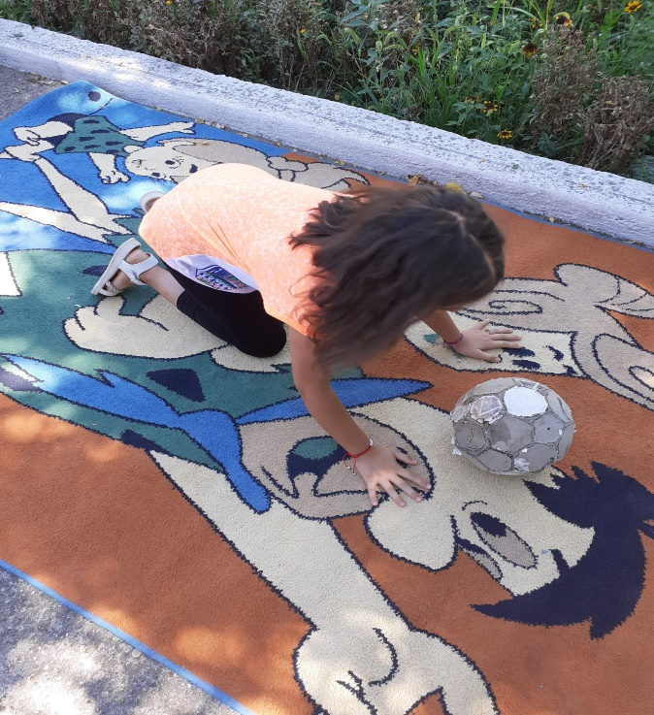 | 